XXX产品/项目
详细功能设计说明书
V0.X

目录
1 概述 4
1.1 编写目的 4
1.2 术语表 4
1.3 参考文档 4
1.4 程序摘要 4
1.5 约束条件 5
2 程序设计说明 5
2.1 功能模块1 5
2.1.1 子功能一 5
2.1.1.1 用例图 5
2.1.1.2 类图 5
2.1.1.3 逻辑序列 5
2.1.1.4 函数方法 5
2.1.1.5 接口 6
2.1.1.6 <其他章节> 6
2.2 样例：换购支付模块 6
2.2.1 生成订单 6
2.2.1.1 用例图 6
2.2.1.2 类图 7
2.2.1.3 逻辑序列 7
2.2.1.4 函数方法 7
2.2.1.5 接口 8
2.2.2 确认支付 8
2.2.2.1 用例图 8
2.2.2.2 类图 9
2.2.2.3 逻辑序列 9
2.2.2.4 函数方法 9
2.2.2.5 接口 10
3 附件 10
3.1 附件1 10

概述

编写目的
[ 此文档的目的是基于需求文档进行详细功能性设计。说明整个系统中各功能、各模块的实现方式，从功能结构、流程、接口等方面进行描述，本文档中尽量以图表方式进行描述 ]

术语表
[ 提供正确解释此功能设计文档所需的全部术语的定义]
术语 | 解释说明

参考文档
[ 完整列出此功能设计文档中其他部分所引用的任何文档 ]
文档名称 | 版本号 | 作者

程序摘要
[ 说明功能设计文档中主要章节的作用，如有必要可以为每个模块/程序定义了一个标识符，便于后续的文档阅读 ]

约束条件
[ 说明所需要遵守的标准，原则，法律等约束条件 ]

程序设计说明

功能模块1

子功能一
[ 对子功能进行简要描述]

用例图
[ 画出本功能的用例图 ]

类图
[ 基于用例画出本功能的类图 ]

逻辑序列
[ 用图表（例如流程图、判定表等）辅以必要的说明来表示本程序的逻辑流程 ]

函数方法
[ 对相关函数方法进行逐个描述，定义输入与输出参数 ]

接口
[ 定义与此功能相关的内外部接口，简单描述即可 ]

<其他章节>

样例：换购支付模块

生成订单
用户通过购物车模块，点击“确认下单”功能，将所有购物车内的商品根据供应商分类，生成多个单个，一个供应商的所有商品生成一笔订单。
若者用户选择某个商品，点击“立即换购”功能直接生成订单，这时一个商品生成一笔订单。
会员查询商品，并加入购物车的设计上述章节已描述，此处不再描述。

用例图
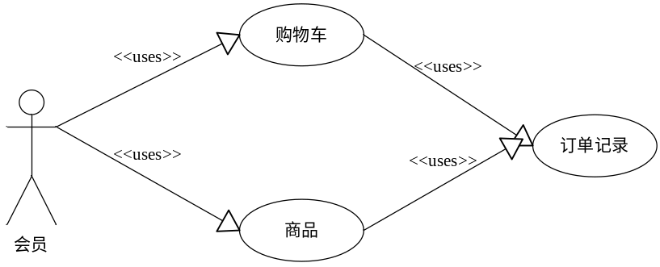

类图
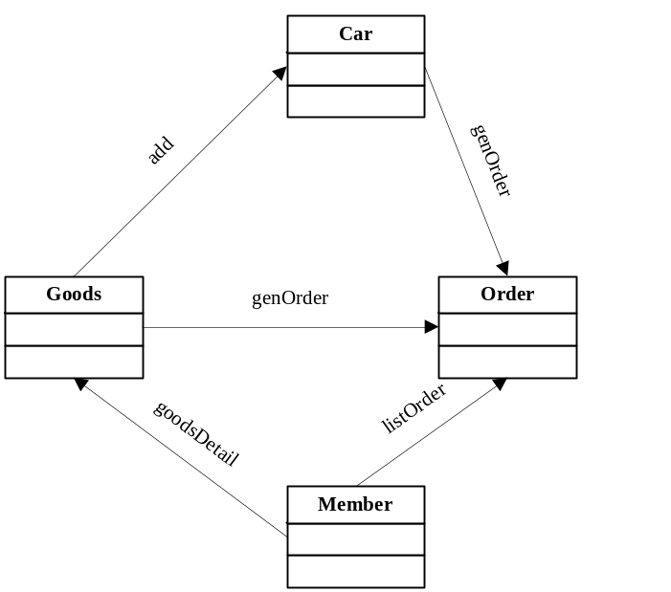

逻辑序列
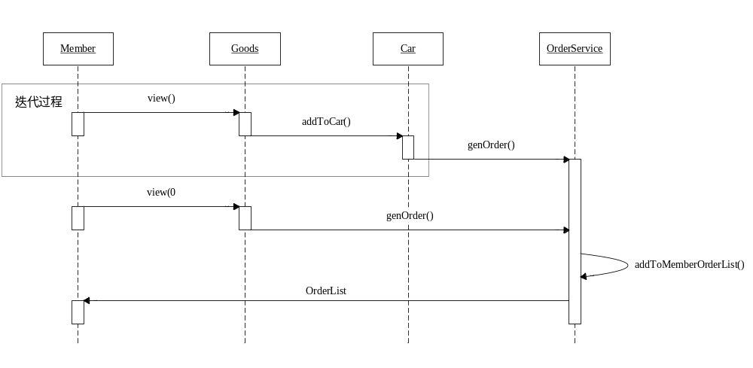

函数方法
方法描述 | 根据商品列表生成订单
方法说明 | public boolean genOrder (String[] goodIds, String memberId)
参数 | goodIds：String[]型，所选商品的系统ID数组  memberId：指定用户的系统ID
返回值 | 返回结果：boolean型，true-成功，false-失败
备注 | 无

方法描述 | 第二个方法
方法说明
参数
返回值
备注

接口
无

确认支付
用户选择订单进行支付，填写相应的收获地址等信息，确认下单支付。
支付时需要调用民生银行的支付接口，从用户账号中扣除现金，转账至平台在民生银行的对公账户中。
支付成功后， 将会员在平台的积分扣除。

用例图
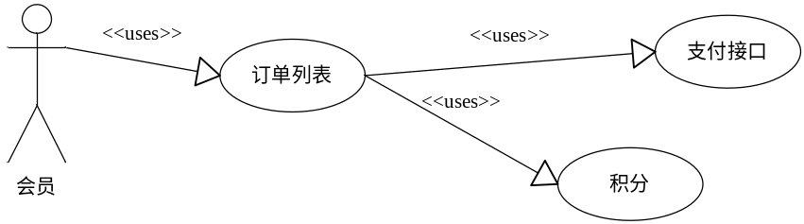

类图
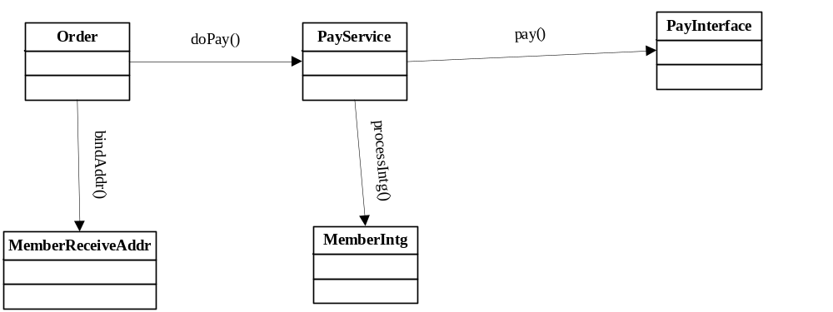

逻辑序列
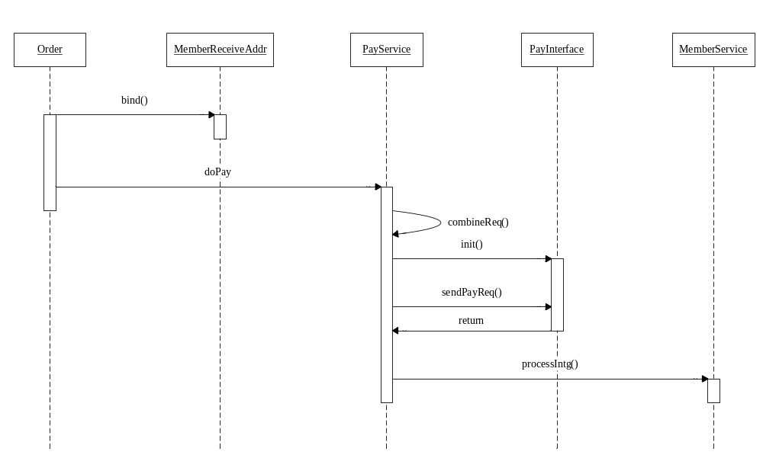

函数方法
[ 对相关函数方法进行逐个描述，定义输入与输出参数 ]
[ 写法同上述样例 ]

接口
[ 定义与此功能相关的内外部接口，简单描述即可 ]
接口描述 | 民生银行支付接口
类型 | 外部接口
方法说明 | 与支付业务相关的方法如下：  - init()：初始化环境  - sendPayReq()：根据格式传送交易报文  - getRetunMessage()：获得当笔交易的返回信息  - …
备注 | 具体见民生银行提供的API文档

附件
[ 描述文档过程中的一些备注、引用、附件等内容 ]

附件1

